МАДОУ ЦРР – детский сад № 152 «Аистенок»

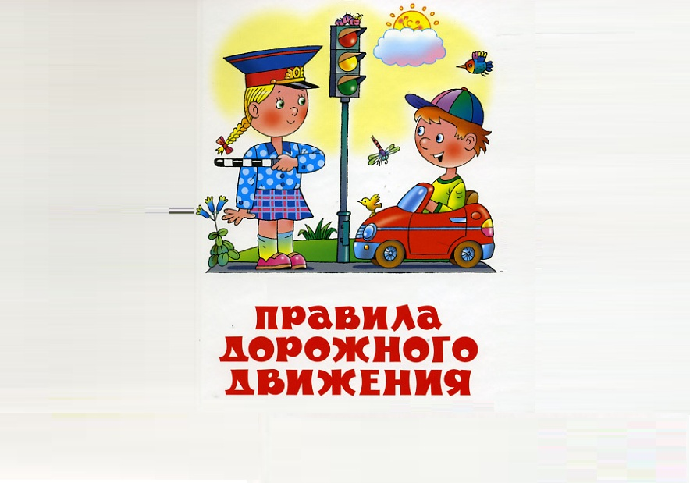

Методическая разработка

**«Дидактическая игра/игровое пособие для дошкольников по профилактике детского дорожно-транспортного травматизма и пожарной безопасности»**

Авторы:

Уусталу Маргарита Ивановна, воспитатель

Третьякова Елена Сергеевна, воспитатель

1. Паспорт методической разработки «Дидактическая игра/игровое пособие для дошкольников по профилактике детского дорожно-транспортного травматизма и пожарной безопасности»

|  |  |
| --- | --- |
| **Показатели** | **Характеристика разработки** |
| Название дидактической игры/игрового пособия | Органайзер игр «Светофор» |
| Основная тема игры/игрового пособия | Формирование основ безопасного поведения на улице у детей дошкольного возраста |
| Возрастная группа (группы) дошкольников, для которых подходит игра/игровое пособие | Старший дошкольный возраст |
| Аннотация дидактической игры/игрового пособия (одно предложение) | Органайзер игр «Светофор» позволяет компактно разместить в групповой помещении ДОУ разнообразные дидактические игры по обучению дошкольников правилам безопасного поведения на улице |
| Оборудование и пространство проведения дидактической игры/использования игрового пособия | Оформление мобильной тематической зоны организации образовательной деятельности по направлению обучения правилам дорожного движения в групповом помещении |
| Планируемые результаты проведения дидактической игры и их показатели | Ребенок к 7-ми годам сможет стать самостоятельным и научиться осознавать уровень опасности, подстерегающей его на проезжей части дороги. |
| Аналоги дидактической игры/игрового пособия (если есть) | нет |

1. **Методика использования дидактической игры/игрового пособия.**

Обязанность взрослых, в первую очередь, родителей (законных представителей) и педагогов, правильно подготовить детей к встрече с различными сложными, а порой и опасными жизненными ситуациями, в том числе и на проезжей части дороги. А избежать этих опасностей можно лишь путем воспитания навыков безопасного поведения на улице.

Идея разработки игрового пособия Органайзер игр «Светофор» возникла в связи с ***необходимостью создания условий в группе*** для сознательного изучения детьми правил поведения на улице. Органайзер игр «Светофор» может рассматриваться как вариант организации уголка по безопасности дорожного движения в старшей и подготовительной группе. Подобного типа органайзеры могут быть созданы в каждой возрастной группе.

Органайзер игр «Светофор» удобен для детей: компактен по габаритам, вариативен по набору игр, мобилен по весу, привлекателен по внешнему виду.

Органайзер игр «Светофор» может использоваться в ***разных формах организации образовательного процесса:***

|  |  |
| --- | --- |
| Совместная деятельность ребенка с педагогом | Игры, представленные в органайзере, педагог использует в ходе специально организованных совместных образовательных мероприятий в соответствии с парциальной образовательной программой «Светофор» (автор Данилова Т.И.). |
| Совместная деятельность ребенка со сверстниками | Игры в органайзере педагог периодически меняет с целью поддержания интереса детей к ознакомлению с правилами поведения на улице. Педагог привлекает внимание детей к играм, стимулируя к закреплению навыков безопасного поведения на улице, полученных в ходе обучающих занятий. |
| Самостоятельная деятельность ребенка | Ребенок может самостоятельно развернуть любую из игр, находящихся в органайзере, так как они доступны по месту и способу расположения. Игры подобраны с учетом возраста и привлекательности для ребенка, особенно для мальчиков. В результате свободного ребенком выбора игры и знания ее правил, навыки безопасного поведения совершенствуются и переходят на уровень осознанного поведения. |
| Взаимодействие педагога с родителями воспитанников | Органайзер может использоваться педагогом в качестве наглядного пособия на родительских собраниях и консультациях для родителей воспитанников. У педагога появляется возможность не только показать игры, но и проиграть в них с родителями, убеждая в значимости и доказывая их эффективность. |

Создавая органайзер игр «Светофор», руководствовались ***принципами ФГОС ДО***.

Во-первых, обеспечивается формирование компетентной, социально-адаптированной личности ребенка за счет использования специфического вида деятельности дошкольника – игры. Осуществляется не прямой перенос на ребенка взрослых представлений о правильном поведении, а приобретение им собственного опыта, развитие способности к произвольному поведению.

Во-вторых, учитываются индивидуальные особенности каждого ребенка, так как набор игр достаточен для выбора и рассчитан на широкий круг предпочтений детей.

В-третьих, предполагается содействие развитию детской игры в совместной деятельности с педагогом и создаются условия для самостоятельных действий детей.

В-четвертых, создаются условия для поддержки детской инициативы в игровой деятельности посредством мобильности органайзера и разнообразия представленных в нем игр.

Примеры игр, которые представлены в органайзере: лото, пазлы, игры типа гусек, парные картинки, сюжетные картинки с проблемными ситуациями на улице, а также макеты перекрестка и пешеходного перехода.

Возрастная адекватность игр и активная форма приобщения детей к социальным нормам и правилам поведения осуществляется посредством ***методов и форм организации образовательной деятельности.***

Дети приходят в садик с разным объемом и качеством представлений о безопасном поведении (кто-то часто ездит на автомобиле, кто-то ни разу не ездил на общественном транспорте и т.п.). Задача педагога сделать обучение для каждого ребенка интересным и доступным. А значит, обучение должно быть от простого к сложному, методы и приемы должны быть разнообразными.

Методы:

- словесные (объяснение ситуаций, правил);

- наглядные (показ игровых действий, рассматривание картинок);

- игровые (дидактические игры, игровые задания);

- практические (макетирование, решение ситуативных задач).

Формы:

- игра (настольно-печатная, ролевая, режиссерская);

- макетирование (конструирование перекрестков);

- соревнование (игра типа гусек, викторина);

- решение логических задач (пазлы, лото, проблемные ситуации).

Информация о безопасном поведении для ребенка будет привлекательнее, если использовать интегративный подход к организации процесса обучения. Например, дорожные знаки можно изготовить на занятиях по аппликации, машинки вылепить из пластилина, макет нарисовать красками.

Определение на сколько хорошо ребенок усвоил правила безопасности можно с помощью ***мониторинга***, описанного в образовательной программе «Светофор» (автор Данилова Т.И.). Органайзер игр «Светофор» создан для детей старшего дошкольного возраста, поэтому ориентируемся на предполагаемый результат и задачи мониторинга педагогической деятельности в подготовительной группе: определение возможности ребенка стать пешеходом, способным безопасным путем самостоятельно ходить в школу. Диагностика проводится и для корректировки образовательной деятельности: подбора методов и форм обучения для каждого ребенка.

Методы диагностики:

- практический (задания);

- наглядный (рассматривание картинок);

- словесный (беседа, опрос).

Педагог выступает в роли наблюдателя и фиксатора результата.

Уровень сформированности знаний и навыков от 1 до 4 баллов.

Критерии сформированности знаний и навыков в подготовительной группе:

1. Какой вид транспорта ты знаешь? / Для чего нужен пассажирский транспорт? / Где его ожидают люди? / Как называют людей, едущих в пассажирском транспорте? / Правила поведения в автобусе.
2. Что такое перекресток? / Что такое «зебра»? / Для чего нужен «островок безопасности»?
3. Кто контролирует движение? / Расскажи о работе водителя и сотрудника ГИБДД
4. На какие части делится дорога? / Правила перехода улицы / Как узнать, куда поворачивает машина? / Правила поведения на улице / Где разрешается ездить на велосипеде?
5. Покажи дорожные знаки «Осторожно, дети!», «Пешеходный переход», «Пешеходная дорожка», «Велосипедное движение».
6. **Иллюстрации.**

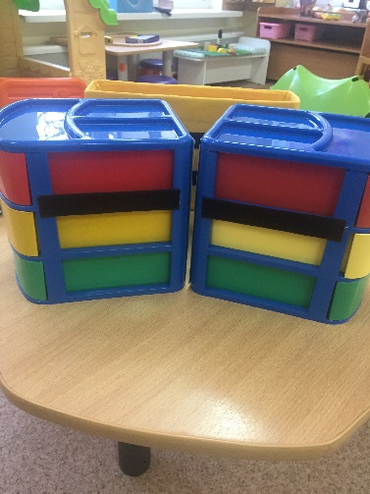

Органайзер представляет собой два пластиковых бокса с выдвижными ящиками, скрепленными между собой липкой лентой с боковых сторон.

Можно предложить ребенку вставить ящики по порядку сигналов светофора.

Цвет ящиков соответствует цветам светофора.

Каждый бокс может использоваться изолированно, может ребенком или педагогом перемещаться по группе.

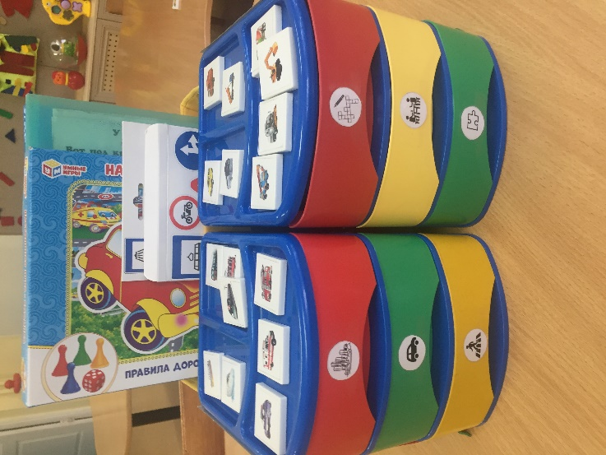

Верхняя часть органайзера используется для классификации картинок.

В данном случае представлена классификация видов транспорта.

На ящиках наклеены условные обозначения, соответствующие содержимому ящиков.

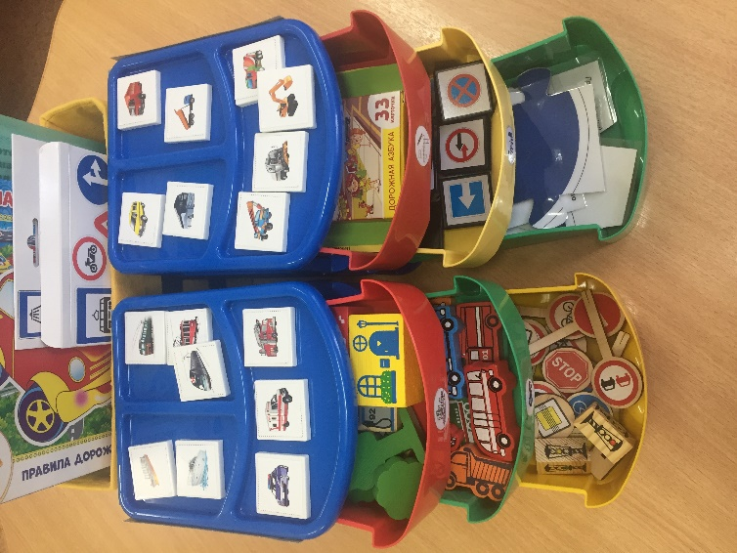

В первом боксе представлены модели, игрушки для макетирования дорожных ситуаций:

1. Городская инфраструктура (дома, деревья)
2. Транспорт
3. Знаки дорожного движения

Во втором боксе – игры (лото, пазлы, кроссворды)

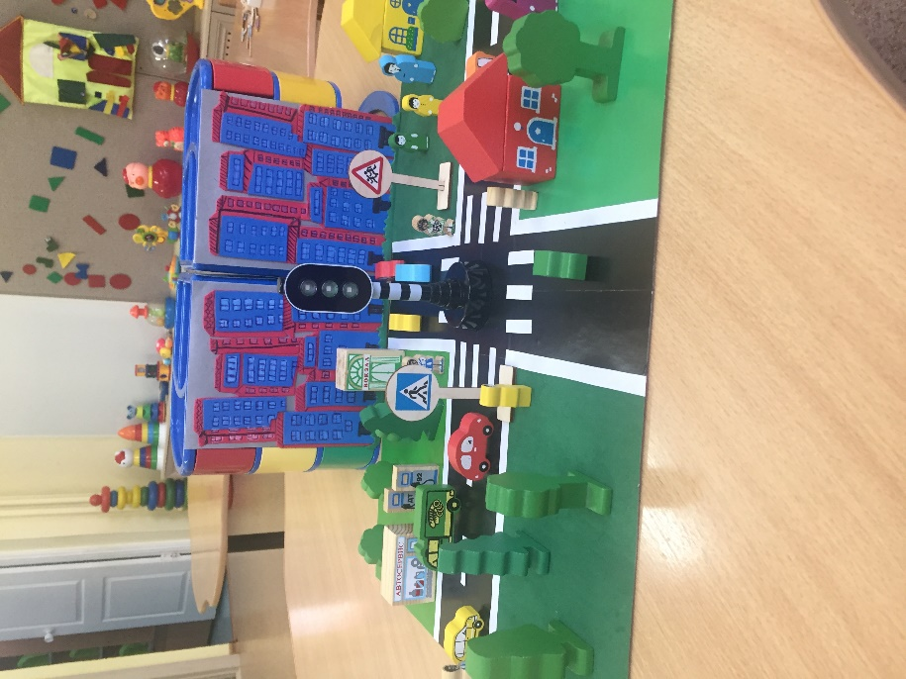

Боксы отделяются друг от друга, разворачиваются и к ним прикрепляются панели с изображением города.

На переднем плане выкладывается картонное панно с изображением перекрестка. С помощью моделей из ящиков бокса проектируется та или иная дорожная ситуация и проигрывается.

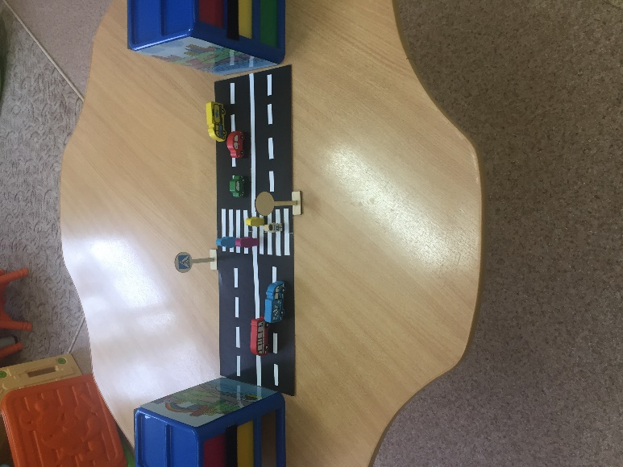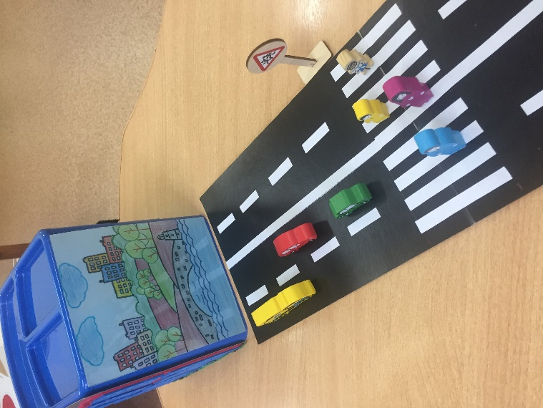

При этом на стенки бокса прикрепляются панели городской улицы.

Если боксы развернуть другой стороной, то появляется возможность спроектировать пешеходный переход.

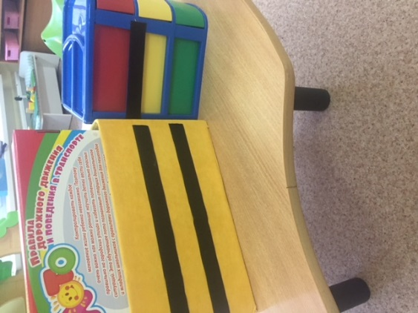

Объемные игры можно разместить в коробке, которую также, как боксы, оснастить липкой лентой и расположить на задней стенке коробов.

Игры, которые можно предложить детям старшего дошкольного возраста

